**Jadeite咪咕音乐Jadeite_USS_music-V3.10.0版本**

**搜索接口性能测试报告**

**编写人员 高艳**

**编写日期： 2021-06-02**

**文档版本： V1.0**

**文档修订记录**

|  |  |  |  |  |
| --- | --- | --- | --- | --- |
| 版本号 | 修订日期 | 修改人 | 修改内容 | 修改原因 |
| V1.0 | 2021-06-02 | 高艳 | 无 | 初稿 |
| V1.1 | 2021-06-03 | 高艳 | 纠错接口数据增加 |  |
|  |  |  |  |  |
|  |  |  |  |  |
|  |  |  |  |  |

目录

1 概述 4

1.1 术语和缩略语 4

2 测试范围 4

2.1 业务模型和性能要求 4

2.2 资源监控需求 4

2.3 测试领域 5

2.4 测试环境 5

2.4.1 测试组网 5

2.4.2 软硬件资源 5

2.4.3 软件典型配置 5

2.4.4 协议说明 6

2.4.5 测试工具 6

3 结果分析 6

3.1 无维度接口搜索 6

4 性能遗留缺陷说明 8

5 测试结果 9

6 测试结论 9

7 问题详细说明 9

# 概述

由于Jadeite咪咕音乐Jadeite_USS_music-3.10.0版本开发测试，现针对无维度接口、纠错接口、无维度爱唱维度、联想推荐接口进行的性能测试

## 术语和缩略语

对项目用到的术语和缩略语进行解释

|  |  |
| --- | --- |
| **术语和缩略语** | **描述** |
| 响应时间 | 响应时间是指系统对请求作出响应的时间 |
| 吞吐量 | 吞吐量是指系统在单位时间内处理请求的数量 |
| QPS | 即每秒的响应请求数，也即是最大吞吐能力。 |
| TPS | 每秒处理的事务数，Qps基本类似于Tps，但是不同的是，一个事务可能包含多个请求，对于一个页面的一次访问，形成一个Tps；但一次页面请求，可能产生多次对服务器的请求，服务器对这些请求，就可计入“Qps”之中。 |
|

# 测试范围

本次测试范围为：南京节点环境 无维度爱唱伴唱接口、纠错接口、联想推荐接口、无维度app接口。

## 业务模型和性能要求

## 资源监控需求

|  |  |
| --- | --- |
| **监控对象** | **监控指标** |
| Solr与搜索服务器 | CPU、内存、磁盘、网络流量 |
| 数据库服务器 | CPU、内存、硬盘I/O |

## 测试领域

## 测试环境

### 测试组网

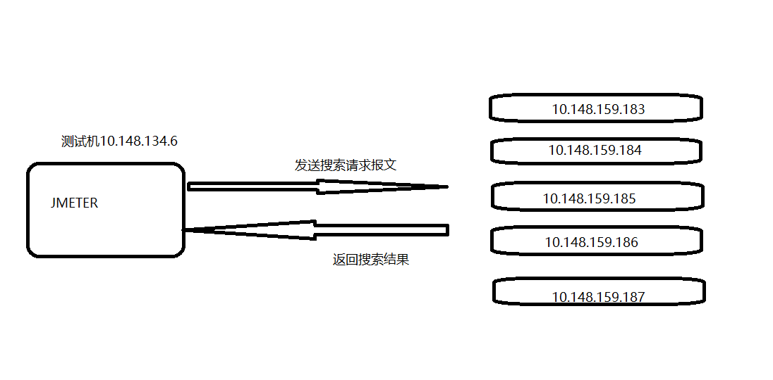

### 软硬件资源

各服务器配置、IP分配及网络情况、数量。

### 软件典型配置

列出软件中的重点配置信息，尤其是能影响到系统性能的配置信息

|  |  |  |  |  |
| --- | --- | --- | --- | --- |
| **设备名称** | **硬件资源** | **IP** | **数量** | **网络接口带宽** |
| 搜索接口服务器 | CPU:40核 内存：377G 磁盘容量421G | 10.148.159.183 | 1 | 20G |
|

### 协议说明

### 测试工具

对使用到的测试工具、版本号、用途进行说明

|  |  |  |  |
| --- | --- | --- | --- |
| **工具名称** | **版本** | **工具类型** | **用途** |
| Apache Jmeter | 5.1 | 开源 | 用于模拟客户端与服务器之间的数据传输 |

# 结果分析

## 无维度接口搜索（App）

**Top10000热搜词（10分钟）**

|  |  |  |  |  |
| --- | --- | --- | --- | --- |
| 测试子场景 | 并发数 | tps | 响应时间ms | 成功率 |
| 无维度搜索接口（app） | 150 | 11339 | 7 | 100% |
| 200 | 10610 | 8 | 100% |
| 300 | 11701 | 8 | 100% |
| 500 | 11032 | 13 | 100% |

## 联想推荐接口

**Top200000热搜词（五分钟）**

|  |  |  |  |  |
| --- | --- | --- | --- | --- |
| 测试子场景 | 并发数 | tps | 响应时间ms | 成功率 |
| 联想推荐接口 | 150 | 1135 | 129 | 100% |
| 200 | 1155 | 169 | 100% |
| 300 | 1085 | 270 | 100% |
| 500 | 1062 | 461 | 100% |

## 无维度接口搜索（爱唱伴唱）

**Top10000热搜词（10分钟）**

|  |  |  |  |  |
| --- | --- | --- | --- | --- |
| 测试子场景 | 并发数 | tps | 响应时间ms | 成功率 |
| 无维度搜索接口（爱唱伴唱） | 150 | 10821 | 13 | 100% |
| 200 | 9897 | 19 | 100% |
| 300 | 9422 | 31 | 100% |
| 500 | 9063 | 54 | 100% |

## 纠错接口搜索

**Top100000热搜词（五分钟）**

|  |  |  |  |  |
| --- | --- | --- | --- | --- |
| 测试子场景 | 并发数 | tps | 响应时间ms | 成功率 |
| 纠错搜索接口3100 | 50 | 748 | 66 | 100% |
| 200 | 766 | 259 | 100% |
| 300 | 777 | 384 | 100% |
| 500 | 772 | 643 | 100% |

**Top100000热搜词稳定性测试（10小时）**

|  |  |  |  |  |
| --- | --- | --- | --- | --- |
| 测试子场景 | 并发数 | tps | 响应时间ms | 成功率 |
| 纠错搜索接口 | 50 | 764 | 65 | 100% |

# 性能遗留缺陷说明

无

# 测试结果

当前性能压测只针对单台搜索服务器：10.148.159.183，搜索服务部署在183服务器上，纠错服务部署在184服务器上，solr为10.148.159.190~194五台服务器

|  |  |  |  |  |
| --- | --- | --- | --- | --- |
| 测试子场景 | 并发数 | tps | 响应时间ms | 成功率 |
| 无维度搜索接口（app） | 150 | 11339 | 7 | 100% |
| 200 | 10610 | 8 | 100% |
| 300 | 11701 | 8 | 100% |
| 500 | 11032 | 13 | 100% |
| 联想推荐接口 | 150 | 1135 | 129 | 100% |
| 200 | 1155 | 169 | 100% |
| 300 | 1085 | 270 | 100% |
| 500 | 1062 | 461 | 100% |
| 无维度搜索接口（爱唱伴唱） | 150 | 10821 | 13 | 100% |
| 200 | 9897 | 19 | 100% |
| 300 | 9422 | 31 | 100% |
| 500 | 9063 | 54 | 100% |
| 纠错搜索接口3100 | 50 | 748 | 66 | 100% |
| 200 | 766 | 259 | 100% |
| 300 | 777 | 384 | 100% |
| 500 | 772 | 643 | 100% |

# 测试结论

性能测试通过。

# 问题详细说明